

**Алматы облысының кәсіпкерлік саласындағы мемлекеттік көрсетілетін қызметтер регламенттерін бекіту туралы**

***Күшін жойған***

Алматы облысы әкімдігінің 2015 жылғы 02 шілдедегі № 289 қаулысы. Алматы облысы Әділет департаментінде 2015 жылы 12 тамызда № 3336 болып тіркелді. Күші жойылды - Алматы облысы әкімдігінің 2016 жылғы 16 тамыздағы № 436 қаулысымен

      Ескерту. Күші жойылды – Алматы облысы әкімдігінің 16.08.2016 № 436 қаулысымен (алғашқы ресми жарияланған күнінен кейін күнтізбелік он күн өткен соң қолданысқа енгізіледі).  
      "Мемлекеттік көрсетілетін қызметтер туралы" 2013 жылғы 15 сәуірдегі Қазақстан Республикасы Заңының 16-бабының 1-тармағына және "Кәсіпкерлік саласындағы мемлекеттік көрсетілетін қызметтер стандарттарын бекіту туралы" 2015 жылғы 24 сәуірдегі № 352 Қазақстан Республикасының Ұлттық экономика министрінің бұйрығына сәйкес, Алматы облысының әкімдігі **ҚАУЛЫ ЕТЕДІ**:  
      1. Қоса бекітілсін:   
      1) "Бизнестің жол картасы - 2020" бағдарламасы шеңберінде кредиттер бойынша сыйақы мөлшерлемесіне субсидия беру" мемлекеттік көрсетілетін қызмет регламенті;  
      2) "Бизнестің жол картасы - 2020" бағдарламасы шеңберінде кредиттер бойынша кепілдіктер беру" мемлекеттік көрсетілетін қызмет регламенті;  
      3) "Бизнестің жол картасы- 2020" бағдарламасы шеңберінде мемлекеттік гранттар беру" мемлекеттік көрсетілетін қызмет регламенті;  
      4) "Бизнестің жол картасы - 2020" бағдарламасы шеңберінде өндірістік (индустриялық) инфрақұрылымды дамыту бойынша қолдау көрсету" мемлекеттік көрсетілетін қызмет регламенті;  
      2. "Алматы облысының кәсіпкерлік және индустриялық-инновациялық даму басқармасы" мемлекеттік мекемесінің басшысына осы қаулыны әділет органдарында мемлекеттік тіркелгеннен кейін ресми және мерзімді баспа басылымдарында, сондай-ақ Қазақстан Республикасының Үкіметі белгілеген интернет-ресурста және облыс әкімдігінің интернет-ресурсында жариялау жүктелсін.  
      3. Осы қаулының орындалуын бақылау облыс әкімінің орынбасары Серік Мелісұлы Тұрдалиевке жүктелсін.  
      4. Осы қаулы әділет органдарында мемлекеттік тіркелген күннен бастап күшіне енеді және алғашқы ресми жарияланған күнінен кейін күнтізбелік он күн өткен соң қолданысқа енгізіледі.

|  |  |
| --- | --- |
| *Алматы облысының әкімі* | *А.Баталов* |

|  |  |
| --- | --- |
|  | Алматы облысы әкімдігінің 2015 жылғы 2 шілдедегі № 289 қаулысымен бекітілген |

**"Бизнестің жол картасы - 2020" бағдарламасы шеңберінде кредиттер бойынша сыйақы мөлшерлемесіне субсидия беру" мемлекеттік көрсетілетін қызмет регламенті**

**1. Жалпы ережелер**

      1. "Бизнестің жол картасы - 2020" бағдарламасы шеңберінде кредиттер бойынша сыйақы мөлшерлемесіне субсидия беру" мемлекеттік көрсетілетін қызмет (бұдан әрі – мемлекеттік көрсетілетін қызмет) жеке және заңды тұлғаларға (бұдан әрі – көрсетілетін қызметті алушы) "Алматы облысының кәсіпкерлік және индустриялық-инновациялық даму басқармасы" мемлекеттік мекемесімен, "Даму" кәсіпкерлікті дамыту қоры" акционерлік қоғамымен (бұдан әрі – көрсетілетін қызметті беруші) ақысыз негізде көрсетіледі.  
      Мемлекеттік көрсетілетін қызмет Қазақстан Республикасы Ұлттық экономика министрінің 2015 жылғы 24 сәуірдегі № 352 бұйрығымен бекітілген "Бизнестің жол картасы - 2020" бағдарламасы шеңберінде кредиттер бойынша сыйақы мөлшерлемесіне субсидия беру" мемлекеттік көрсетілетін қызмет стандарты негізінде (бұдан әрі – Стандарт) көрсетіледі.   
      2. Мемлекеттік көрсетілетін қызметтің нысаны: қағаз түрінде.  
      3. Мемлекеттік көрсетілетін қызметтің нәтижесі: Өңірлік үйлестіру кеңесінің отырысы хаттамасының көшірмесі.

**2. Мемлекеттік қызмет көрсету процесінде көрсетілетін қызметті берушінің құрылымдық бөлімшелерінің (қызметкерлерінің) іс-қимыл тәртібін сипаттау**

      4. Көрсетілетін қызметті алушының (не сенімхат бойынша оның өкілінің) Стандарттың 9-тармағына сәйкес құжаттар топтамасымен бірге жүгінуі, мемлекеттік қызмет көрсету бойынша рәсімді (іс-қимылды) бастауға негіздеме болып табылады.  
      5. Мемлекеттік қызмет көрсету процесінің құрамына кіретін әрбір рәсімнің (іс-қимылдың) мазмұны, оны орындаудың ұзақтығы:  
      1) құжаттарды қабылдау және тіркеу, көрсетілетін қызметті берушінің басшысына жолдау. Ұзақтығы –20 (жиырма) минуттан аспайды. Нәтижесі – құжаттарды қабылдау;  
      2) құжаттарды қарау және жауапты орындаушыны анықтау. Ұзақтығы – 30 (отыз) минуттан аспайды. Нәтижесі – жауапты орындаушыны анықтау;  
      3) ұсынылған құжаттардың толықтығын тексеру, жобалардың тізбесін дайындау және құру, жобалардың тізбесін Өңірлік үйлестіру кеңесінің қарауына жолдау. Ұзақтығы – 12 (он екі) жұмыс күннен аспайды. Нәтижесі – жобалардың тізбесін Өңірлік үйлестіру кеңесінің қарауына жолдау;  
      4) жобаларды қарау және Өңірлік үйлестіру кеңесінің отырысының хаттамасын рәсімдеу. Ұзақтығы – 12 (он екі) жұмыс күннен аспайды. Нәтижесі – Өңірлік үйлестіру кеңесінің отырысының хаттамасы;  
      5) көрсетілетін қызметті алушыға Өңірлік үйлестіру кеңесінің отырысы хаттамасының көшірмесін беру. Ұзақтығы – 30 (отыз) минуттан аспайды. Нәтижесі – көрсетілетін қызметті алушыға мемлекеттік көрсетілетін қызметтің нәтижесін беру.

**3. Мемлекеттік қызмет көрсету процесінде құрылымдық бөлімшелер (қызметкерлер) мен көрсетілетін қызметті берушінің өзара іс-қимыл тәртібін сипаттау**

      6. Мемлекеттік қызмет көрсету процесіне қатысатын көрсетілетін қызметті берушінің құрылымдық бөлімшелерінің (қызметкерлерінің) тізбесі:  
      1) көрсетілетін қызметті берушінің кеңсе қызметкері;  
      2) көрсетілетін қызметті берушінің басшысы;  
      3) көрсетілетін қызметті берушінің жауапты орындаушысы.  
      7. Әрбір рәсімнің (іс-қимылдың) ұзақтығын көрсете отырып, құрылымдық бөлімшелер (қызметкерлер) рәсімдердің (іс-қимылдың) реттілігін сипаттау осы регламенттің қосымшасы "Мемлекеттік қызмет көрсетудің бизнес-процестерінің анықтамалығында" келтірілген.

|  |  |
| --- | --- |
|  | Бизнестің жол картасы - 2020" бағдарламасы шеңберінде кредиттер бойынша сыйақы мөлшерлемесіне субсидия беру" мемлекеттік көрсетілетін қызмет регламентіне қосымша |

**Мемлекеттік қызмет көрсетудің бизнес-процестерінің анықтамалығы**

**"Бизнестің жол картасы - 2020" бағдарламасы шеңберінде кредиттер бойынша сыйақы мөлшерлемесіне субсидия беру"**

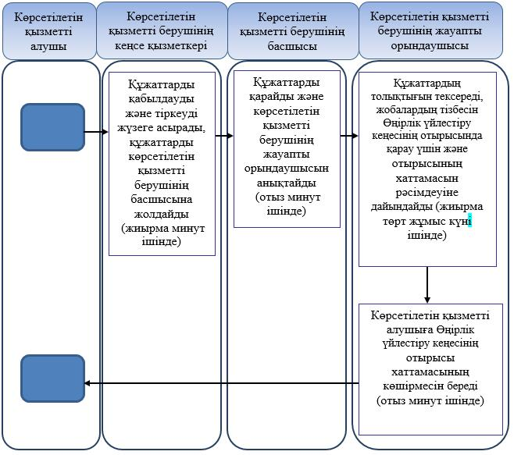

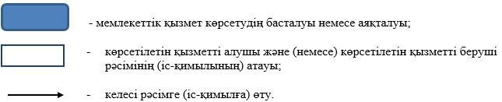

|  |  |
| --- | --- |
|  | Алматы облысы әкімдігінің 2015 жылғы 2 шілдедегі № 289 қаулысымен бекітілген |

**"Бизнестің жол картасы - 2020" бағдарламасы шеңберінде кредиттер бойынша кепілдіктер беру" мемлекеттік көрсетілетін қызмет регламенті**

**1. Жалпы ережелер**

      1. "Бизнестің жол картасы - 2020" бағдарламасы шеңберінде кредиттер бойынша кепілдіктер беру" мемлекеттік көрсетілетін қызмет (бұдан әрі – мемлекеттік көрсетілетін қызмет) жеке және заңды тұлғаларға (бұдан әрі – көрсетілетін қызметті алушы) "Алматы облысының кәсіпкерлік және индустриялық-инновациялық даму басқармасы" мемлекеттік мекемесімен, "Даму" кәсіпкерлікті дамыту қоры" акционерлік қоғамымен (бұдан әрі – көрсетілетін қызметті беруші) ақылы негізде көрсетіледі.  
      Мемлекеттік көрсетілетін қызмет Қазақстан Республикасы Ұлттық экономика министрінің 2015 жылғы 24 сәуірдегі № 352 бұйрығымен бекітілген "Бизнестің жол картасы - 2020" бағдарламасы шеңберінде кредиттер бойынша кепілдіктер беру" мемлекеттік көрсетілетін қызмет стандарты негізінде (бұдан әрі – Стандарт) көрсетіледі.   
      2. Мемлекеттік көрсетілетін қызметтің нысаны: қағаз түрінде.  
      3. Мемлекеттік көрсетілетін қызметтің нәтижесі: Өңірлік үйлестіру кеңесінің отырысы хаттамасының көшірмесі болып табылады.

**2. Мемлекеттік қызмет көрсету процесінде көрсетілетін қызметті берушінің құрылымдық бөлімшелерінің (қызметкерлерінің) іс-қимыл тәртібін сипаттау**

      4. Көрсетілетін қызметті алушының (не сенімхат бойынша оның өкілінің) Стандарттың 9-тармағына сәйкес құжаттар топтамасымен бірге жүгінуі, мемлекеттік қызмет көрсету бойынша рәсімді (іс-қимылды) бастауға негіздеме болып табылады.  
      5. Мемлекеттік қызмет көрсету процесінің құрамына кіретін әрбір рәсімнің (іс-қимылдың) мазмұны, оны орындаудың ұзақтығы:  
      1) құжаттарды қабылдау және тіркеу, көрсетілетін қызметті берушінің басшысына жолдау. Ұзақтығы – 1 (бір) сағаттан аспайды. Нәтижесі – құжаттарды қабылдау;  
      2) құжаттарды қарау және жауапты орындаушыны анықтау. Ұзақтығы – 30 (отыз) минуттан аспайды. Нәтижесі – жауапты орындаушыны анықтау;  
      3) ұсынылған құжаттардың толықтығын тексеру, жобалардың тізбесін дайындау және құру, жобалардың тізбесін Өңірлік үйлестіру кеңесінің қарауына жолдау. Ұзақтығы – 5 (бес) жұмыс күннен аспайды. Нәтижесі – жобалардың тізбесін Өңірлік үйлестіру кеңесінің қарауына жолдау;  
      4) жобаларды қарау және Өңірлік үйлестіру кеңесінің отырысының хаттамасын рәсімдеу. Ұзақтығы – 10 (он) жұмыс күннен аспайды. Нәтижесі – Өңірлік үйлестіру кеңесінің отырысының хаттамасы;  
      5) көрсетілетін қызметті алушыға Өңірлік үйлестіру кеңесінің отырысы хаттамасының көшірмесін беру. Ұзақтығы – 30 (отыз) минуттан аспайды. Нәтижесі – көрсетілетін қызметті алушыға мемлекеттік көрсетілетін қызметтің нәтижесін беру.

**3. Мемлекеттік қызмет көрсету процесінде құрылымдық бөлімшелер (қызметкерлер) мен көрсетілетін қызметті берушінің өзара іс-қимыл тәртібін сипаттау**

      6. Мемлекеттік қызмет көрсету процесіне қатысатын көрсетілетін қызметті берушінің құрылымдық бөлімшелерінің (қызметкерлерінің) тізбесі:  
      1) көрсетілетін қызметті берушінің кеңсе қызметкері;  
      2) көрсетілетін қызметті берушінің басшысы;  
      3) көрсетілетін қызметті берушінің жауапты орындаушысы.  
      7. Әрбір рәсімнің (іс-қимылдың) ұзақтығын көрсете отырып, құрылымдық бөлімшелер (қызметкерлер) рәсімдердің (іс-қимылдың) реттілігін сипаттау осы регламенттің қосымшасы "Мемлекеттік қызмет көрсетудің бизнес-процестерінің анықтамалығында" келтірілген.

|  |  |
| --- | --- |
|  | "Бизнестің жол картасы - 2020" бағдарламасы шеңберінде кредиттер бойынша кепілдіктер беру" мемлекеттік көрсетілетін қызмет регламентіне қосымша |

**Мемлекеттік қызмет көрсетудің бизнес-процестерінің анықтамалығы**

**"Бизнестің жол картасы - 2020" бағдарламасы шеңберінде кредиттер бойынша**

**кепілдіктер беру"**

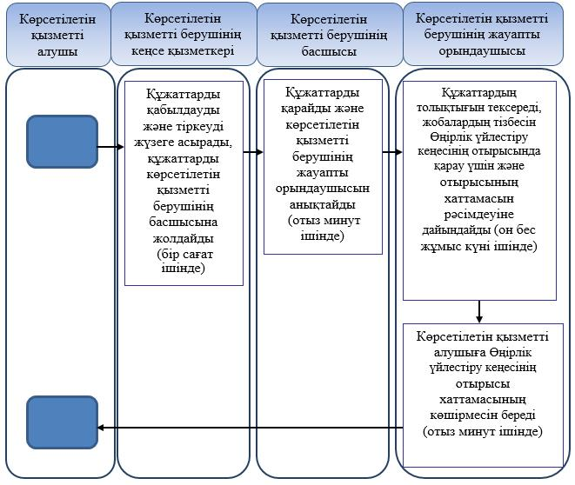

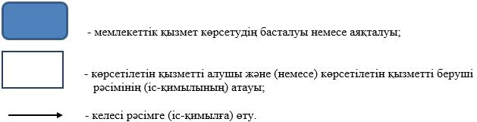

|  |  |
| --- | --- |
|  | Алматы облысы әкімдігінің 2015 жылғы 2 шілдедегі № 289 қаулысымен бекітілген |

**"Бизнестің жол картасы - 2020" бағдарламасы шеңберінде**

**мемлекеттік гранттар беру" мемлекеттік көрсетілетін қызмет регламенті**

**1. Жалпы ережелер**

      1. "Бизнестің жол картасы - 2020" бағдарламасы шеңберінде мемлекеттік гранттар беру" мемлекеттік көрсетілетін қызмет (бұдан әрі – мемлекеттік көрсетілетін қызмет) жеке және заңды тұлғаларға (бұдан әрі – көрсетілетін қызметті алушы) "Алматы облысының кәсіпкерлік және индустриялық-инновациялық даму басқармасы" мемлекеттік мекемесімен (бұдан әрі – көрсетілетін қызметті беруші) ақысыз негізде көрсетіледі.  
      Мемлекеттік көрсетілетін қызмет Қазақстан Республикасы Ұлттық экономика министрінің 2015 жылғы 24 сәуірдегі № 352 бұйрығымен бекітілген "Бизнестің жол картасы- 2020" бағдарламасы шеңберінде мемлекеттік гранттар беру" мемлекеттік көрсетілетін қызмет стандарты негізінде (бұдан әрі – Стандарт) көрсетіледі.   
      2. Мемлекеттік көрсетілетін қызметтің нысаны: қағаз түрінде.  
      3. Мемлекеттік көрсетілетін қызметтің нәтижесі: грантты беру туралы шарт.

**2. Мемлекеттік қызмет көрсету процесінде көрсетілетін қызметті берушінің құрылымдық бөлімшелерінің (қызметкерлерінің) іс-қимыл тәртібін сипаттау**

      4. Көрсетілетін қызметті алушының (не сенімхат бойынша оның өкілінің) Стандарттың 9-тармағына сәйкес құжаттар топтамасымен бірге жүгінуі, мемлекеттік қызмет көрсету бойынша рәсімді (іс-қимылды) бастауға негіздеме болып табылады.  
      5. Мемлекеттік қызмет көрсету процесінің құрамына кіретін әрбір рәсімнің (іс-қимылдың) мазмұны, оны орындаудың ұзақтығы:  
      1) құжаттарды қабылдау және тіркеу, көрсетілетін қызметті берушінің басшысына жолдау. Ұзақтығы – 20 (жиырма) минуттан аспайды. Нәтижесі – құжаттарды қабылдау;  
      2) құжаттарды қарау және жауапты орындаушыны анықтау. Ұзақтығы – 30 (отыз) минуттан аспайды. Нәтижесі – жауапты орындаушыны анықтау.  
      3) ұсынылған құжаттардың толықтығын тексеру, жобалардың тізбесін дайындау және құру, гранттар бойынша комиссияға тізбені жолдау. Ұзақтығы – 15 (он бес) жұмыс күннен аспайды. Нәтижесі – гранттар бойынша комиссияға тізбені жолдау.  
      4) жобаларды қарау және грантты беру туралы шартты рәсімдеу. Ұзақтығы – 28 (жиырма сегіз) жұмыс күннен аспайды. Нәтижесі – грантты беру туралы шарт;  
      5) грантты беру туралы шартты көрсетілетін қызметті алушыға беру. Ұзақтығы – 30 (отыз) минуттан аспайды. Нәтижесі – көрсетілетін қызметті алушыға мемлекеттік көрсетілетін қызметтің нәтижесі беру.

**3. Мемлекеттік қызмет көрсету процесінде құрылымдық бөлімшелер (қызметкерлер) мен көрсетілетін қызметті берушінің өзара іс-қимыл тәртібін сипаттау**

      6. Мемлекеттік қызмет көрсету процесіне қатысатын көрсетілетін қызметті берушінің құрылымдық бөлімшелерінің (қызметкерлерінің) тізбесі:  
      1) көрсетілетін қызметті берушінің кеңсе қызметкері;  
      2) көрсетілетін қызметті берушінің басшысы;  
      3) көрсетілетін қызметті берушінің жауапты орындаушысы.  
      7. Әрбір рәсімнің (іс-қимылдың) ұзақтығын көрсете отырып, құрылымдық бөлімшелер (қызметкерлер) рәсімдердің (іс-қимылдың) реттілігін сипаттау осы регламенттің қосымшасы "Мемлекеттік қызмет көрсетудің бизнес-процестерінің анықтамалығында" келтірілген.

|  |  |
| --- | --- |
|  | "Бизнестің жол картасы 2020" бағдарламасы шеңберінде гранттар беру" мемлекеттік көрсетілетін |
|  | қызмет регламентіне қосымша |

**Мемлекеттік қызмет көрсетудің бизнес-процестерінің анықтамалығы**

**"Бизнестің жол картасы 2020" бағдарламасы шеңберінде гранттар беру"**

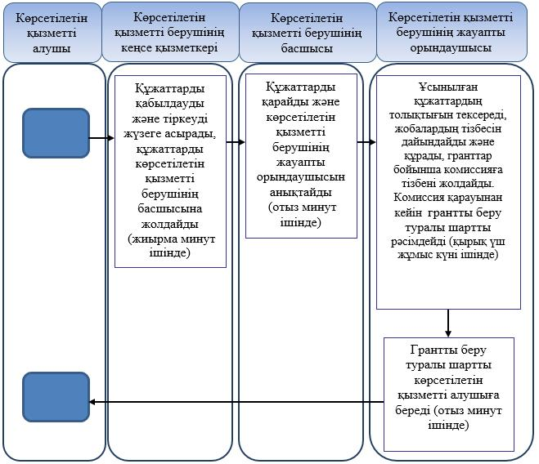

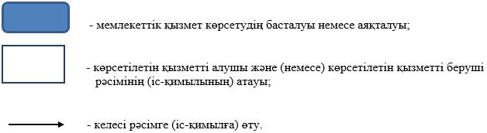

|  |  |
| --- | --- |
|  | Алматы облысы әкімдігінің 2015 жылғы 2 шілдедегі № 289 қаулысымен бекітілген |

**"Бизнестің жол картасы - 2020" бағдарламасы шеңберінде өндірістік (индустриялық) инфрақұрылымды дамыту бойынша қолдау көрсету" мемлекеттік көрсетілетін қызмет регламенті**

**1. Жалпы ережелер**

      1. "Бизнестің жол картасы - 2020" бағдарламасы шеңберінде өндірістік (индустриялық) инфрақұрылымды дамыту бойынша қолдау көрсету" мемлекеттік көрсетілетін қызмет (бұдан әрі – мемлекеттік көрсетілетін қызмет) жеке және заңды тұлғаларға (бұдан әрі – көрсетілетін қызметті алушы) "Алматы облысының кәсіпкерлік және индустриялық-инновациялық даму басқармасы" мемлекеттік мекемесімен (бұдан әрі – көрсетілетін қызметті беруші) ақысыз негізде көрсетіледі.  
      Мемлекеттік көрсетілетін қызмет Қазақстан Республикасы Ұлттық экономика министрінің 2015 жылғы 24 сәуірдегі № 352 бұйрығымен бекітілген "Бизнестің жол картасы - 2020" бағдарламасы шеңберінде өндірістік (индустриялық) инфрақұрылымды дамыту бойынша қолдау көрсету" мемлекеттік көрсетілетін қызмет стандарты негізінде (бұдан әрі – Стандарт) көрсетіледі.   
      2. Мемлекеттік көрсетілетін қызметтің нысаны: қағаз түрінде.  
      3. Мемлекеттік көрсетілетін қызметтің нәтижесі: Өңірлік үйлестіру кеңесінің отырысы хаттамасының көшірмесі.

**2. Мемлекеттік қызмет көрсету процесінде көрсетілетін қызметті берушінің құрылымдық бөлімшелерінің (қызметкерлерінің) іс-қимыл тәртібін сипаттау**

      4. Көрсетілетін қызметті алушының (не сенімхат бойынша оның өкілінің) Стандарттың 9-тармағына сәйкес құжаттар топтамасымен бірге жүгінуі, мемлекеттік қызмет көрсету бойынша рәсімді (іс-қимылды) бастауға негіздеме болып табылады.  
      5. Мемлекеттік қызмет көрсету процесінің құрамына кіретін әрбір рәсімнің (іс-қимылдың) мазмұны, оны орындаудың ұзақтығы:  
      1) құжаттарды қабылдау және тіркеу, көрсетілетін қызметті берушінің басшысына жолдау. Ұзақтығы – 20 (жиырма) минуттан аспайды. Нәтижесі – құжаттарды қабылдау;  
      2) құжаттарды қарау және жауапты орындаушыны анықтау. Ұзақтығы - 30 (отыз) минуттан аспайды. Нәтижесі – жауапты орындаушыны анықтау;  
      3) ұсынылған құжаттардың толықтығын тексеру, жобалардың тізбесін дайындау және құру, жобалардың тізбесін Өңірлік үйлестіру кеңесінің қарауына жолдау. Ұзақтығы – 5 (бес) жұмыс күннен аспайды. Нәтижесі – жобалардың тізбесін Өңірлік үйлестіру кеңесінің қарауына жолдау;  
      4) жобаларды қарау және Өңірлік үйлестіру кеңесінің отырысының хаттамасын рәсімдеу. Ұзақтығы – 10 (он) жұмыс күннен аспайды. Нәтижесі – Өңірлік үйлестіру кеңесінің отырысының хаттамасы;  
      5) көрсетілетін қызметті алушыға Өңірлік үйлестіру кеңесінің отырысы хаттамасының көшірмесін беру. Ұзақтығы – 30 (отыз) минуттан аспайды. Нәтижесі – көрсетілетін қызметті алушыға мемлекеттік көрсетілетін қызметтің нәтижесін беру.

**3. Мемлекеттік қызмет көрсету процесінде құрылымдық бөлімшелер (қызметкерлер) мен көрсетілетін қызметті берушінің өзара іс-қимыл тәртібін сипаттау**

      6. Мемлекеттік қызмет көрсету процесіне қатысатын көрсетілетін қызметті берушінің құрылымдық бөлімшелерінің (қызметкерлерінің) тізбесі:  
      1) көрсетілетін қызметті берушінің кеңсе қызметкері;  
      2) көрсетілетін қызметті берушінің басшысы;  
      3) көрсетілетін қызметті берушінің жауапты орындаушысы.  
      7. Әрбір рәсімнің (іс-қимылдың) ұзақтығын көрсете отырып, құрылымдық бөлімшелер (қызметкерлер) рәсімдердің (іс-қимылдың) реттілігін сипаттау осы регламенттің қосымшасы "Мемлекеттік қызмет көрсетудің бизнес-процестерінің анықтамалығында" келтірілген.

|  |  |
| --- | --- |
|  | "Бизнестің жол картасы - 2020" бағдарламасы шеңберінде өндірістік (индустриялық) инфрақұрылымды дамыту бойынша қолдау көрсету" мемлекеттік |
|  | көрсетілетін қызмет регламентіне қосымша |

**Мемлекеттік қызмет көрсетудің бизнес-процестерінің анықтамалығы**

**"Бизнестің жол картасы - 2020" бағдарламасы шеңберінде өндірістік (индустриялық) инфрақұрылымды дамыту бойынша қолдау көрсету"**

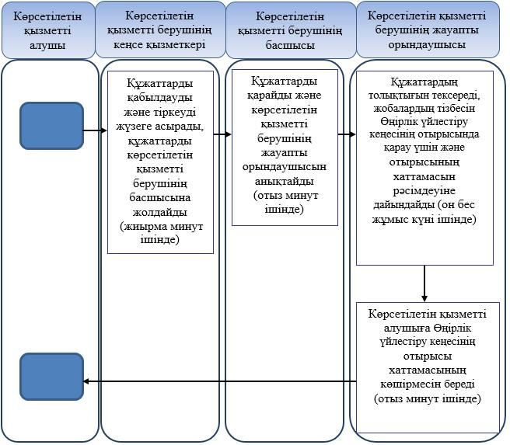



© 2012. Қазақстан Республикасы Әділет министрлігінің «Қазақстан Республикасының Заңнама және құқықтық ақпарат институты» ШЖҚ РМК